Сценарий мероприятия «Герои сказок Андерсена»
Появляется Оле-Лукойе.
Добрый день, дорогие друзья! Вы меня узнали? Меня зовут Оле-Лукойе. Сегодня мы собрались в этом зале, чтобы вспомнить замечательного датского сказочника Ганса Христиана Андерсена.

( на сцене появляется Андерсен)
Дания – моя родина.
В цветущей Дании, где свет увидел я,
Берёт мой мир моё начало:
На датском языке мать песни
мне певала,
Шептала сказки мне, родимая моя…
В одиночестве, в покое
Оле-Лукойе. 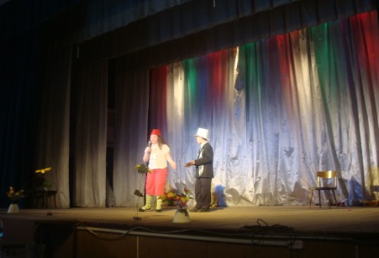

Дремлют книжные герои
На страницах книг своих
Пробудите к жизни их!
Что им маяться от скуки?
Все герои любят труд!
Вам, друзья, и книги в руки, 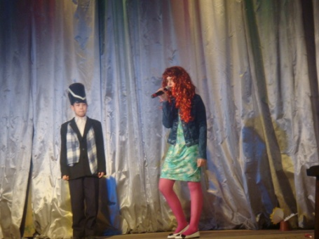
Пусть герои оживут!

(Оле-Лукойе открывает зонтик)

1 . Я Стойко беды перенес,
Никто не видел моих слез.
(«Оловянный солдатик»)
2.На ветвях сидит не птица.
А сидит краса девица
Сладким голосом поет
Над рекою в чаще:
Околдует, зазовет
И на дно утащит. («Русалочка»)

3. Предупредить я вас должна:
Я так хрупка, я так нежна,
Что через тысячу перин
Горошину одну
Я буду чувствовать всю ночь
И так и не засну!
(Принцесса на горошине.)

.Чуть женой крота не стала
И усатого жука!
Вместе с ласточкой летала
Высоко под облака. («Дюймовочка»)
Бедная девочка спит у пруда.
В небе забрезжил рассвет.
Берег речной окружила вода,
Рыбки ей шепчут: «Привет!»
Крошке Дюймовочке так тяжело,
Жабы украли, кошмар!..
«Время жениться», сказали, пришло.
В сердце вдруг вспыхнул пожар!
С горя бы ей утопится, но как?
Воля ослабла, беда…
Рад был помочь и участливый рак,
-Слишком медлителен, да!
Но приключенья ещё впереди:
Жук- кавалер унесёт,
Крыса затащит в нору, погоди!
Вздумает свататься крот,
Птица Дюймовочку вдаль унесёт,
Та и поселится здесь. 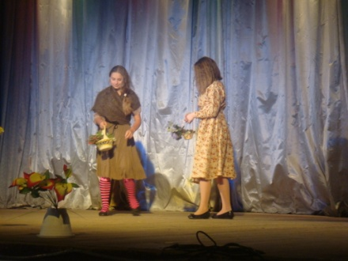
Эльф длиннокрылый девчонку спасёт.
Счастье большое, ты есть!
Оле 5 .Налетела злая вьюга
Герда потеряла друга:
В царство льда умчался Кай…
Герда, Герда выручай!
Вьюга кружит вправо, влево
Появляется снежная королева

(«Снежная королева»)
Снежная королева
Заморожу , уничтожу…
Доброта,любовь и дружба, что за скучные слова..?..
Вот вам всем кусочек льда…
Пусть холод, вьюга и метель в душе поселятся твоей…
(Кружась, уходит со сцены)

Выбегают две девочки с разных сторон )
Одновременно кричат
-Ты кто?

Герда: Меня зовут Герда. Я уже три дня как ушла из дома, чтобы найти Кая. А вот зачем он мне понадобился не знаю..Раз он ушел из дома не предупредив, значит, так надо, и незачем мне его искать. Останусь я лучше здесь. Отдохну денек –другой и домой отправлюсь

Элиза: А меня зовут Элиза. Я тоже шла искать своих братьев. Их злая мачеха превратила в лебедей.Но разве плохо быть лебедем? По-моему им просто повезло. Я тоже решила остаться здесь, вместе нам будет веселей

(танцуя, убегают)

Русалочка: Что с ними произошло? Никогда не поверю. Что Герда и Элиза по своей воле отреклись от близких.Ведь они всегда были примером самоотверженности..

Солдатик. Конечно, не по своей воле, их заколдовала Снежная королева. Она заморозила их сердцаИтеперь они навсегда могут остаться равнодушными.

Русалочка:А я , кажется знаю кто нам может помочь.Обычно в сказках со злом борются обыкновенные люди, не наделенные волшебной силой Побеждают их любовь, самоотверженность и горячие сердца сейчас без Оле - Лукое нам не справится.Бежим !

( в царстве Оле-Лукойе) Чайковсий сладкие грёзы.

Оле: А, это вы ? Я вас жду

Солдатик Здравствуйте, уважаемый ,Оле Лукойе!Раз вы нас ждете , значит знаете о нашей беде. Помогите нам пожалуйста Только вы можете поочь заколдованным героям,

Оле Конечно. я помогу вам. Пусть героям приснятся разноцветные волшебные сны. Пробудившись, они поймут, что своим существованием они обязаны великому Сказочнику

(На экране памятник Андерсену)Оле :«Чудеснейшая из сказок это жизнь...". Жизнь Ганса Христиана Андерсена продолжается в его замечательных произведениях. .
муз.Г.Гладкова
сл.В.Лугового
Чтоб могли на Марс летать
Люди без опаски,
С детства учимся мечтать
Мы у старой сказки.
Припев:
Обьяснить нам не успел,
Ни один учебник
Тот,кто честен,добр и смел
Тот и есть волшебник!
От чего бы не сказать
Дружно, вслух, всем вместе,
В трудный час не унывать
Помогают песни.

